Le géoréférencement de rasters

Géoréférencement d'images

1: Ouvrez ArcGIS et créez un nouveau document.
2: Charger les couches continents.shp et Lat_long.shp
3: Charger l'image Grosswald_2002.png
4 : Chargez la boite à outils Géoréférencement

L'image Grosswald_2002 n'est pas géoréférencée, elle est tout de même chargée par ArcMap. Mais elle est affichée n'import où dans votre carte.

Avant de commencer le géoréférencement, il faut impérativement mettre le système géodésique du bloc de donnée identique à celui de l'image à géoréférencer (ou proche de celui-ci si le système géodésique n'est pas connu).

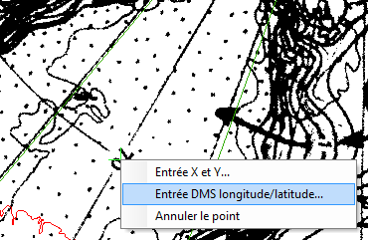
Pour l'image Grosswald_2000 utilisez le système North_Pole_Orthographic (Prédéfini - Projected Coordinate Systems - Polar).

Faites un zoom sur le shape "continents" identique à l'emprise de l'image Grosswald_2000

Puis la commande Géoréférencement - Ajuster à l'affichage vous permet de mettre l'image à géoréférencer dans la même fenêtre que vos données. Vous allez pouvoir commencer l'opération de géoréférencement.

Première méthode : par le carroyage
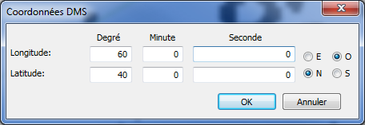
Cette méthode est à utiliser lorsque les latitudes et longitudes sont présentes sur la carte. Avec l'outil Ajouter des points de contrôle () il suffit de se mettre à chaque croisement puis clic gauche immédiatement suivi d'un clic droit et Entrée DMS longitude/latitude.
Commencer par 4 points situées dans les 4 quartiers de votre carte, puis rajouter autant de points que possible.

En ouvrant la table des liens (), vous allez pouvoir visualiser l'ensemble des liens que vous créez. Par la table des liens, vous allez pouvoir supprimer les liens erronés, vérifier l'erreur résiduelle de chaque lien et surtout définir le type de transformation à appliquer pour le géoréférencement. Plus vous ajoutez de liens, plus les formules utilisées pour le géoréférencement seront complexes. Faites différents essais. Généralement la transformation de 3e ordre donne les meilleurs résultats, à condition d'avoir une bonne densité de liens, et surtout des liens équitablement espacés.

Avant de finaliser le géoréférencement vous pouvez vérifier l'erreur résiduelle dans la table des liens. Si un ou plusieurs liens présentent une erreur résiduelle trop élevée par rapport aux autres valeurs vous pouvez les supprimer.
Une fois que le géoréférencement est terminé vous devez le finaliser par Géoréférencement - Mettre à jour le géoréférencement.

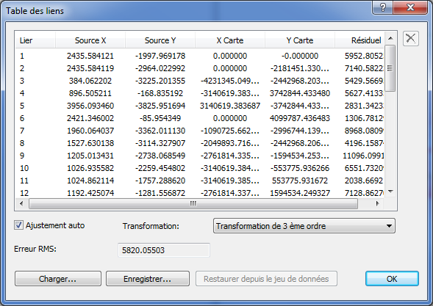
Deuxième méthode: par des points remarquables

Chargez l'image Artique.png

Sur cette image, le carroyage n'est pas présent, vous allez devoir utiliser des points remarquables connus. A l'échelle mondiale vous pouvez par exemple utiliser un trait de côte déjà géoréférencé. Dans ce cas rajouter des points de contrôle avec un premier clic sur un point remarquable de l'image à géoréférencer, et un deuxième clic sur son homologue sur le trait de côte.
La suite de la procédure est identique à la méthode précédente.

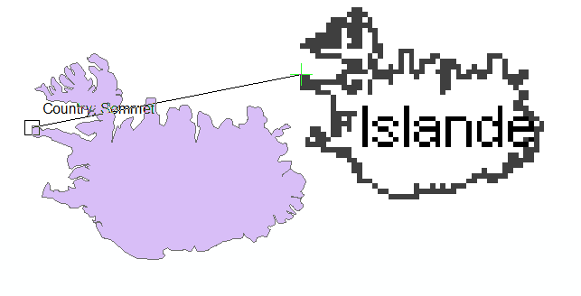
Une fois le géoréférencement terminé vous allez pouvoir changer la géodésie de votre bloc de données. Passez en Mercator WGS84 avec une latitude d'échelle conservée de 50°N.

